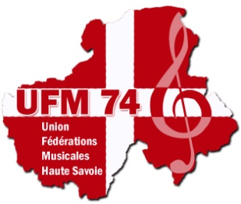

Union des Fédérations Musicales
HAUTE-SAVOIE
FORMATION INITIALE A LA DIRECTION D’ORCHESTRE 2023
Fiche d’inscription
Inscription pour le 31 octobre 2022 (prolongation jusqu’au 30/11/2022)

NOM :

Prénom :

Téléphone :

Adresse-Mail :

Adresse postale complète :

Dirige déjà : OUI NON
Si oui, merci de préciser la société :

Adhérent de la Société musicale :

Inscription à la formation dans le département de :

Règlement à l’inscription :

Montant : 200,00 euros 400,00 euros
Mode : chèque virement

Pour votre paiement :
- chèque à l’ordre de l’UFM 74 et à envoyer à UFM 74 – 13 avenue Jules Ferry 74200 THONON LES BAINS
- virement bancaire sur le compte référencé ci-dessous :
Titulaire du compte : UFM 74
IBAN : FR76 1027 8024 0800 0203 9370 127 BIC : CMCIFR2A

